DigIT
Analys och planeringsfasen
Information och lathundar
Till chef och koordinator
2017-10-01

Innehåll

Information kring förankring och kartläggning med DigIT:s analys- och planeringsfas material från 2016 2
- Att tänka på 3
- Workshop 1 - ca 2 timmar 4
- Workshop 2 - ca 2 timmar 6
- Självskattning 7
- Workshop 3 - ca 2 timmar 8
- DigIT är ett ESF projekt 10
- Rapportering av närvaro vid Workshop/APT. 11
- Checklista 15
- Kontaktuppgifter 16

Information kring förankring och kartläggning med DigIT:s analys- och planeringsfas material från 2016

- DigIT erbjuder ett färdigt paket med underlag för att genomföra 3 st APT eller 1 planeringsdag med hjälp av workshop-material uppdelat i tre delar.

- Det finns också en möjlighet att ta ”tempen” på de digitala kunskaperna genom att använda DigIT:s självskattning ex. efter workshop 2.

- Efter varje genomfört tillfälle ska signerade och attesterade tids-/ deltagarlistor samt sammanställning redovisas till DigIT-kurskoordinatorn. Senast den 14:e efter utförd månad ska detta vara denne tillhanda.

- Även chefer ska redovisa sin tid på tid/deltagarlistan samt på sammanställningen.

- Som chef kan du även använda DigIT:s chefsinventering för att få en överblick över din arbetsplats.

Viktigt datum att komma ihåg.
- Senast den 14:e efter utförd månad ska tid/deltagarlistor samt sammanställning vara DigIT-Kurskoordinatorn tillhanda.

Att tänka på

- Läs noga igenom materialet innan igångsättning.

- Viss förberedelse krävs bl a anskaffning av skrivmaterial.

I några av bifogade presentationer finns hjälptexter. Dessa hjälptexter syns inte då det är bildspelsläge. Skriv därför ut dem innan du sätter igång.
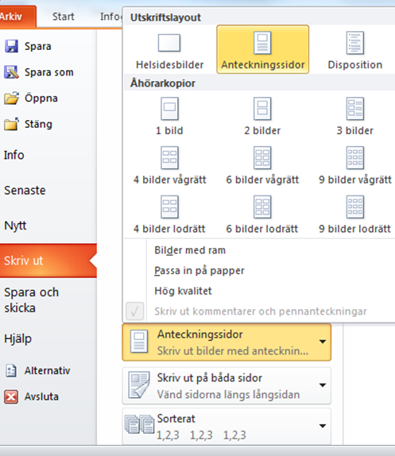

När du öppnat din presentation aktiverar du bildspelsfunktionen i listen nertill till höger med denna symbol

Workshop 1 - ca 2 timmar

- Dela in gruppen i mixade grupper om 3-4 personer. Ni kommer att arbeta i bikupor med olika frågeställningar.
- Starta presentation workshop 1.

- Bikupa 1, (ca 5 min)
Frågeställning: Vad tänker ni i gruppen på när ni hör ordet digitalisering?
Gruppen skriver ner sina tankar på post-it lappar.

- Sammanställ gruppernas post-it lappar på tavlan och parkera därefter arbetet. (ca 5min)
- Visa bifogad presentation för medarbetare av DigIT som projekt, (ca 10–15 min)
- Fortsätt i konstellation bikupa, byt grupper om ni vill
- Bikupa 2, (ca 10 min)
Frågeställning 1: Vad är digitalt i vår verksamhet idag?
Frågeställning 2: Vad är det som du/vi använder i arbetet?
Gruppen skriver ner sina tankar på post-it lappar. Använd olika färg för de olika frågorna.

- Sammanställ gruppernas post-it lappar tillsammans på tavlan (ca 10 min) och fortsätt sedan med nästa bikupa.
- Bikupa 3, (ca 10 min)
Frågeställning 1: Vad är digitalt i dagens samhälle?
Frågeställning 2: Vad finns det för digitala produkter och tjänster i samhället?
Gruppen skriver ner sina tankar.

- Sammanställ gruppernas tankar på tavlan tillsammans, (ca 10 min) och fortsätt sedan med nästa bikupa.

- Bikupa 4, (ca 10 min)
Frågeställning: Vad kan vi ta in för digitala produkter och tjänster hos oss på vår arbetsplats?
Tänk utifrån ett brukar och verksamhetsperspektiv sådant som vi inte redan har idag.
Gruppen skriver ner sina tankar.

- Sammanställ gruppernas tankar på tavlan tillsammans, (ca 10 min)
- Gör en kort sammanfattning av dagen. Reflektera över vad ni har kommit fram till. Sammanfatta tillsammans med gruppen. Sammanställ sedan detta i bifogat dokument.

Workshop 2 - ca 2 timmar

- Kort repetition av workshop 1. Vad kom ni fram till sist? Använd sammanfattningen ni gjorde. (ca 10 min)
- Fortsätt i konstellation bikupa
- Starta presentation workshop 2.

- Bikupa 1 (ca 15 min)
Frågeställning 1: Hur kan vi använda det digitala här på vår arbetsplats?
Frågeställning 2: Vad kan det nya tillföra och utveckla det vi gör idag?
Frågeställning 3: Hur kan digitaliseringen föra oss framåt i utvecklingen av vårt arbete?
Gruppen skriver ner sina tankar och funderingar.

- Sammanställ gruppernas tankar tillsammans på tavlan, ca 15 min. Fortsätt sedan med nästa bikupa.

- Bikupa 2 (ca 10 min)
Frågeställning: Vilka farhågor/ utmaningar ser ni?
Gruppen skriver ner sina tankar och funderingar.

- Sammanställ gruppernas tankar tillsammans på tavlan, ca 10 min. Fortsätt med nästa bikupa.
- Bikupa 3 (ca 10 min)
Frågeställning: Vad kan vi i dag och vad behöver vi lära oss?
Frågeställning: Hur lär vi av varandra?
När, var och hur?
Frågeställning: Hur känner du inför att det blir mer digitalisering i ditt arbete?
Gruppen skriver ner sina tankar.

- Sammanställ tillsammans gruppernas tankar på tavlan.ca 10 min
- Prata och reflektera över vad ni kommit fram till under dagen. Sammanställ detta på bifogat dokument, (ca15 min)

- Avsluta med att gå igenom självskattningen. Diskutera i gruppen så att ni får en samsyn på de olika begreppen innan ni svarar på enkäten. Vad innebär?
- 1. det här kan jag inte alls
2. det här känner jag till men kan bara lite
3. det här kan jag men behöver lära mig mer
4. det här kan jag bra
5. det här kan jag mycket bra och kan tänka mig att lära ut till andra

- Dela ut självskattningen.

Självskattning

- Självskattningen görs förslagsvis efter de två första workshopparna.

- Beräkna god tid för att kunna ge en god reflektion och skattning. Självskattningen kan göras av alla medarbetare även av dig som chef.

- Skattningen behöver inte göras på plats utan kan göras var och en för sig.

Workshop 3 - ca 2 timmar

- Workshop 3 handlar om jämställdhet, tillgänglighet och likabehandling.
I presentationen ”Horisonteilla principer” finns det länkar till olika filmsnuttar. Det är därför viktigt att det finns tillgång till internet samt att presentationen visas i bildspelsläge. Du aktiverar bildspelsfunktionen i listen nertill, till höger med denna symbol
- För att få filmerna på fullskärm ska du klicka på någon av dessa symboler längst ner till höger på filmrutan
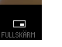

- Efter varje film stänger du webbläsaren helt genom att klicka uppe i det högra hörnet.

- Vi fortsätter med konstellationen bikupor

- Starta presentation ”Horisontella principer” workshop 3

- Bikupa 1 (ca10 min)
Frågeställning: Vad innebär jämställdhet på vår arbetsplats?
Frågeställning: Hur är fördelningen av våra arbetsuppgifter mellan kvinnor och män?

- Jämför och diskutera i gruppen vad de olika grupperna kom fram till. Försök att utgå ifrån dessa:( ca 10 min)
- makt och inflytande
- ekonomisk självständighet
- ska ta lika stor del av det obetalda arbetet
- samma rätt till kroppslig integritet

- Fortsätt med presentationen och nästa film

- Bikupa 2 (ca 10min)
Frågeställning: Hur kommunicerar vi med varandra, brukare och anhöriga?

- Jämför och diskutera i gruppen vad de olika grupperna kommit fram till. (ca 10min)

- Fortsätt med presentationen och kommande film

10. Efter sista filmen diskutera i hela gruppen med utgångspunkt från
- Jämställdhet
- Tillgänglighet
- Likabehandling

- Frågeställning: Hur kan digitalisering påverka vårt arbete utifrån dessa utgångspunkter?

Sammanställ det ni kommit fram till på sista frågan i bifogat dokument.

DigIT är ett ESF projekt
Projektet är delfinansierat av Europeiska socialfonden. Målgruppen är medarbetare och chefer inom äldreomsorgen, funktionshinderområdet och socialpsykiatrin från följande kommuner:
- Stockholms stad – samtliga stadsdelsförvaltningar
- Österåker
- Täby
- Sigtuna
- Upplands-Bro
- Botkyrka
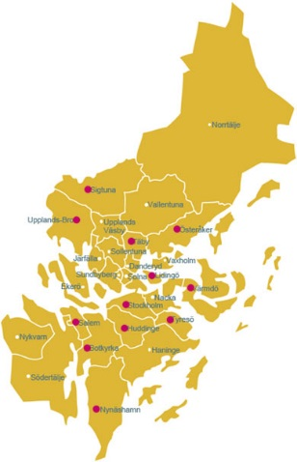
- Huddinge
- Salem
- Tyresö
- Värmdö
- Nynäshamn
- Lidingö
Syftet med projektet är att bland annat:
- Trygga kompetensförsörjningen i Stockholmsregionen.
- Stärka ställningen på arbetsmarknaden.
- Bidra till kunskap, vilja och förmåga hos medarbetare och chefer att använda de digitala möjligheterna.
- Ökad digital kunskap ska skapa värde för brukarna – både nu och i framtiden.

Kostar det?

Det kostar inget att gå på kurser eller seminarier som är anordnade av DigIT. De olika kommunerna ”betalar” kurserna genom att skicka medarbetare på utbildning. Genom medarbetarnas närvaro på kurstillfällena och tiden som läggs ner för uppgifter mellan kurstillfällena finansierar kommunerna sin del av projektet, medfinansiering. (Vid utebliven närvaro debiterar dock DigIT verksamheten)
Även tid som läggs ner i samband med workshopar/APT med DigIT material kan räknas som medfinansiering. (kontrollera med DigIT om du är osäker)
För varje timme som redovisas betalar ESF 234 kronor till projektet (DigIT). Pengarna används till att skapa och betala för kurser.
Det är alltså kursdeltagarnas tid som finansierar utbildningarna.
Vid varje kurs-/workshop tillfälle måste därför närvaro- och tidsrapportering ske för att vi ska få ersättning för nedlagd tid.

Rapportering av närvaro vid Workshop/APT.

Varje Workshop/APT rapporteras till DigIT med hjälp av en registreringslista och närvarorapporteringsblanketter.
Skapa själv en unik märkning för varje workshop/APT.
Samma märkning ska finnas på alla blanketter som rör just denna workshop/APT.
- Vid varje fysiskt tillfälle ska en närvaroblankett fyllas i, se instruktion

- Varje workshop/APT sammanställs på en registreringslista som redovisas varje månad till DigiT, se instruktion längre fram

Inför Workshop/APT kontakta DigIT så skickar vi registreringslista och närvarorapporteringsblanketter eller hämta själv på vår hemsida under material.

OBS! Närvaroblanketterna ska alltid skrivas ut dubbelsidigt.

Rapportering till DigIT

Efter utförd workshop/APT skall registreringslistan fyllas i och stämmas av mot tillhörande närvaroblanketter så att rätt personer med rätt uppgifter finns på registreringslistan samt sammanställa sammanlagd nedlagd tid för aktuell månad.

OBS: Det ska vara samma märkning på Närvaroblanketterna som på registreringslistan.

Registreringslistan mailas in till DigIT och närvarolistan skickas i original till DigIT senast 1 vecka efter aktuell månad. ( den månad som workshop/APT utfördes)

Registreringslistor och närvaroblanketter som kommer in efter den fjortonde efter aktuell (utförd) månad kommer ej behandlas som medfinansiering.

Närvaroblankett och registreringslista
Du hittar de olika blanketterna under de olika flikarna
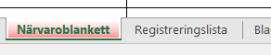

OBS! Närvaroblanketten ska skrivas ut dubbelsidigt.

Signering

Närvarorapporteringsblanketten ska signeras enligt nedan:

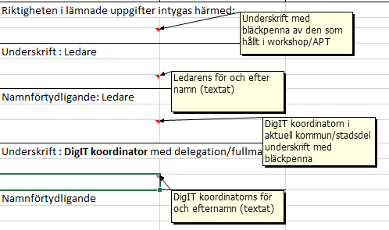

Närvaroblankett
Närvaroblanketten är en registrering och verifiering av kursdeltagarnas närvaro. Den ska fyllas i vid varje kurstillfälle. Det är viktigt att varje deltagare signerar sitt deltagande vid just det specifika datumet som är angivet på blanketten. Signeringen måste ske med bläckpenna för att vara godkänd.
Blanketten ska fyllas i enligt nedan:
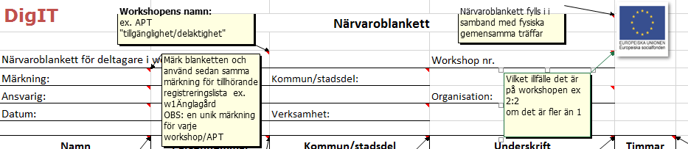

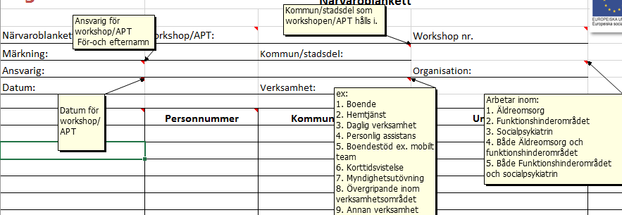

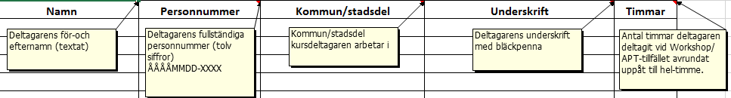

Kontrollera att följande är korrekt ifylld:
- Märkning
- Datum
- För- och efternamn
- Personnummer
- Antal timmar (tid)
- Signering från kursdeltagare
- Signering av utbildare/kursledare

Registreringslista

OBS. En registreringslista för varje märkning
Ni finner en kommentar/beskrivning vad som ska vara angivet vid varje kolumn.
- Bara personer som finns på närvaroblanketten

Redovisa till DigIT varje månad
Workshop/APT med samma märkning inom samma månad på en registreringslista
- Ange aktuell månad på registreringslistan
- Döp registreringslistan till Kommun/stadsdel samt märkning samt månad Ex. Bromma w1Änglagård nov
- Sammanställ timmarna från närvaroblanketterna på registreringslistan.

OBS! Om en Workshop/APT sträcker sig över flera månader så ska varje månads timmar redovisas var och en för sig. (man ska inte slå ihop de olika månaderna)
Registreringslistan mailas in till DigIT och närvaroblanketter skickas in i original senast 1 vecka efter avslutad månad. Registreringslistor och närvaroblanketter som kommer in efter den fjortonde efter aktuell (utförd) månad kommer ej behandlas som medfinansiering.

OBS! Rapportera endast de blanketter som har samma märkning på samma registreringslista.

Checklista

Kontrollera att blanketterna är korrekt ifyllda:
- Märkning
- Datum
- Workshop/APT beskrivning
- För- och efternamn
- Personnummer (12 siffror)
- Antal timmar (tid)
- Signering från deltagare
- Signering av ledare

Kontrollera att registreringslistan är korrekt ifylld:
- Märkning
- Månad
- Personuppgifter (namn, personnummer, anställning etc.)
- Första tillfället
- Sista tillfället
Innan du skickar iväg blanketterna
- Ta en kopia för egen räkning innan du lämnar ifrån dig originalen till DigIT
- Skicka originalen till DigIT

Registreringslistan mailas in till DigIT:s kurskoordinator, närvaroblanketter skickas in i original senast 1 vecka efter avslutad månad

Kontaktuppgifter

Kurskoordinator
Birgitta El Idrissi
Tel 08-508 362 95
birgitta.el-idrissi@stockholm.se

Delprojektledare
Cecilia Brauer
Tel 0709 944 530
cecilia.brauer@botkyrka.se

Postadress
Stockholms stad
Äldreförvaltningen
Projekt DigIT
Box 44
123 21 Farsta

